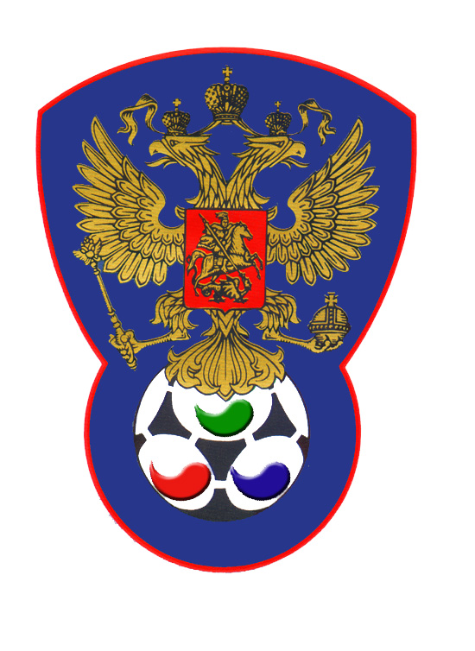 | ВСЕРОССИЙСКАЯ ФЕДЕРАЦИЯ  ФУТБОЛА ЛИЦ С ЗАБОЛЕВАНИЕМ ЦП

ПРОТОКОЛ № 6

Первенство России 2019 года по футболу среди лиц с заболеванием ЦП

Спартак (Москва) | Звезда (Санкт-Петербург)

Стадион « Кировец » г. Тихвин « 05 » октября 2019 года.
Начало в 14 часов 00 минут. Освещение Естественное. Количество зрителей 100 чел.
Результат матча 4-2 в пользу команды «Спартак» (Москва).
Первой половины 2-1 в пользу команды «Звезда» (Санкт-Петербург).
Судейская бригада | Фамилия , Имя |  | Категория |  | Город
Главный судья | Жвакин Дмитрий |  | в/к |  | Лен.обл.
Помощник № 1 | Казарцев Василий |  | в/к |  | Санкт-Петербург
Помощник № 2 | Алексеев Алексей |  | 1/к |  | Санкт-Петербург
Резервный судья | Аньчков Денис |  | 1/к |  | Лен.обл.
красные |  | футболки |  | Синие
красные |  | гетры |  | Синие

№ | Фамилия | Имя | Кл | ЗМ | Замены |  | № | Фамилия | Имя | Кл | ЗМ | Замены
 |  |  |  |  | № | мин |  |  |  |  |  | № | мин
1 | Николаев | Сергей | 2 |  |  |  | 1 | Мальцев | Антон | 1
15 | Войташук | Иван | 2 | 1 |  |  | 3 | Конев | Степан | 3
8 | Самотин | Кирилл | 2 | 1 |  |  | 10 | Гальцов | Михаил | 2 | 2
9 | Аверин | Сергей | 1 |  |  |  | 18 | Литвиненко | Виталий | 2
10 | Бокренев | Илья | 3 | 1 |  |  | 19 | Михайлов | Данил | 2
7 | Воробьев | Андрей | 2 | 1 |  |  | 21 | Унежев | Рамис | 1
11 | Наместников | Александр | 2 |  |  |  | 24 | Ведерников | Илья | 1
5 | Гаращук | Артем | 2 |  |  |  | 2 | Черепаха | Денис | 1
4 | Титов | Даниил | 3 |  |  |  | 22 | Балеев | Александр | 1
6 | Ноздрачев | Валерий | 3

Официальные представители
№ | Фамилия и инициалы | Должность | № | Фамилия и инициалы | Должность
1 | Морозов В. | Тренер | 1 | Герасимов Г. | Тренер
2 |  |  | 2

Предупреждения игрокам ( Фамилия, Имя, номер игрока, команда, время, причины ) :
Нет

Удаления игроков ( Фамилия, Имя, номер игрока, команда, время, причины ) :
Нет
Извещение о подаче протеста
Не поступало

Главный судья | _______________ | (Жвакин Д.)
 | подпись | фамилия и инициалы
Подпись представителя принимающей команды | _______________ | (Морозов В.)
 | подпись | фамилия и инициалы
Подпись представителя команды гостей | _______________ | (Герасимов Г.)
 | подпись | фамилия и инициалы

